Škola: Základní škola Trávníky Otrokovice, příspěvková organizace
Číslo projektu: CZ.1.07/1.4.00/21.2637

Název výukového materiál: Akvárium
Autor: Mgr. Belantová Gabriela
Vytvořeno: 16. 1. 2013
Ročník: 3.
Vzdělávací oblast: Umění a kultura
Vzdělávací obor: Výtvarná výchova
Tematický okruh: Kombinovaná technika: Kresba, malba, lepení
Téma: Rybičky v akváriu
Pomůcky: Pracovní list, výkres, štětec, kelímek s vodou, podložka pod výkres, barvy, černý fix, mušličky, lepidlo, korkovou zátku, fotoaparát, dataprojektor, notebook
Anotace: Pracovní list je zaměřen na detail a fantazijní využití výrazových vlastnosti linie a tvaru. Forma zvířecí postavy prozrazuje snahu o vizuálně přesnější vystižení tvaru a pohybu. Rozvíjí barevné cítění.

Materiál je určen pro bezplatné používání pro potřeby výuky a vzdělávání na všech typech škol a školských zařízeních. Jakékoliv další využití podléhá autorskému zákonu
Texty jsou vlastní originální tvorbou autora.

Fotografie jsou z vlastního archivu autora.

Ostatní objekty použité k vytvoření této práce jsou součástí SW Microsoft ® office.

PRACOVNÍ LIST PRO ŽÁKA
AKVÁRIUM
RYBIČKY V AKVÁRIU

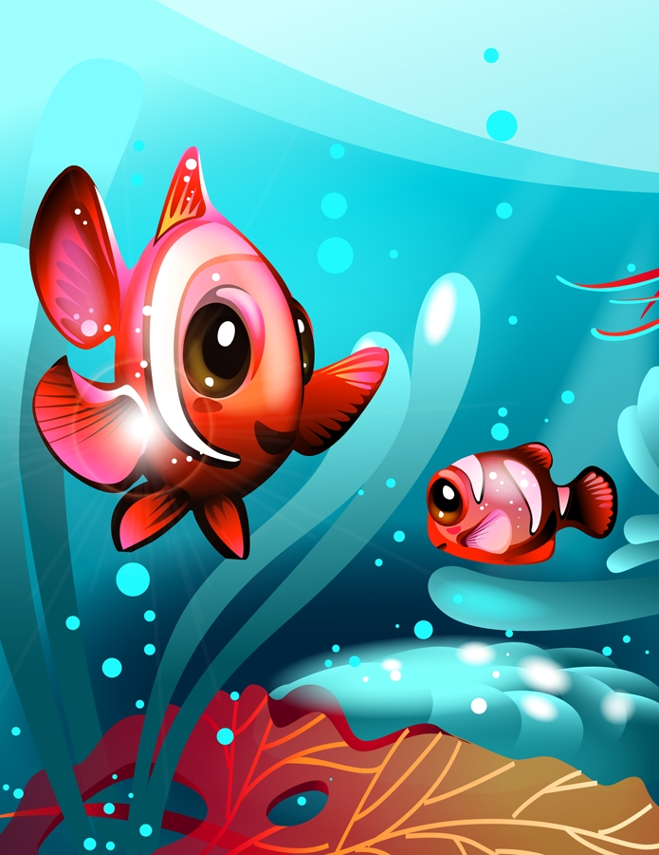

Připrav si pomůcky:

Výkres, barvy, kelímek na vodu, štětce, podložku pod výkres, černý fix, mušličky, lepidlo, korkovou zátku

POSTUP PRÁCE:
- Kolem výkresu si namaluj okraj libovolným odstínem barvy, jako rám akvária. Ten si můžeš také ozdobit černými kolečky (symbol bublinek), ale až po zaschnutí barvy.
- Maluj tři až čtyři obrysy akvarijních rybiček. Barevnost rybiček je velmi pestrá, takže je pěkně vybarvi.
- Můžeš malovat i jiné živočichy, kteří žijí v akváriu.
- Spodní část pokryjeme různými obtisky štětce – hnědé, černé, šedé barvy. Vytvoří se nám kamínky (hrubý štěrk) v akváriu (dno akvária).
- Pokračuj v malbě vodních rostlin, různých kamenů, ulit, mohou tam být také různé tvary lístečků, kapradin a podobně. Fantazii se meze nekladou.
- Horní část budeme tvořit z obtisku korku modrých odstínů barvy, vytvoří se nám voda plná bublinek. Můžeme zde také použít bílou barvu (bělobu).
- Po zaschnutí výkresu budeme pokračovat obtažením všeho, co jsme namalovali černým fixem pro zvýraznění.
8. Nalep lepidlem na dno několik mušliček.

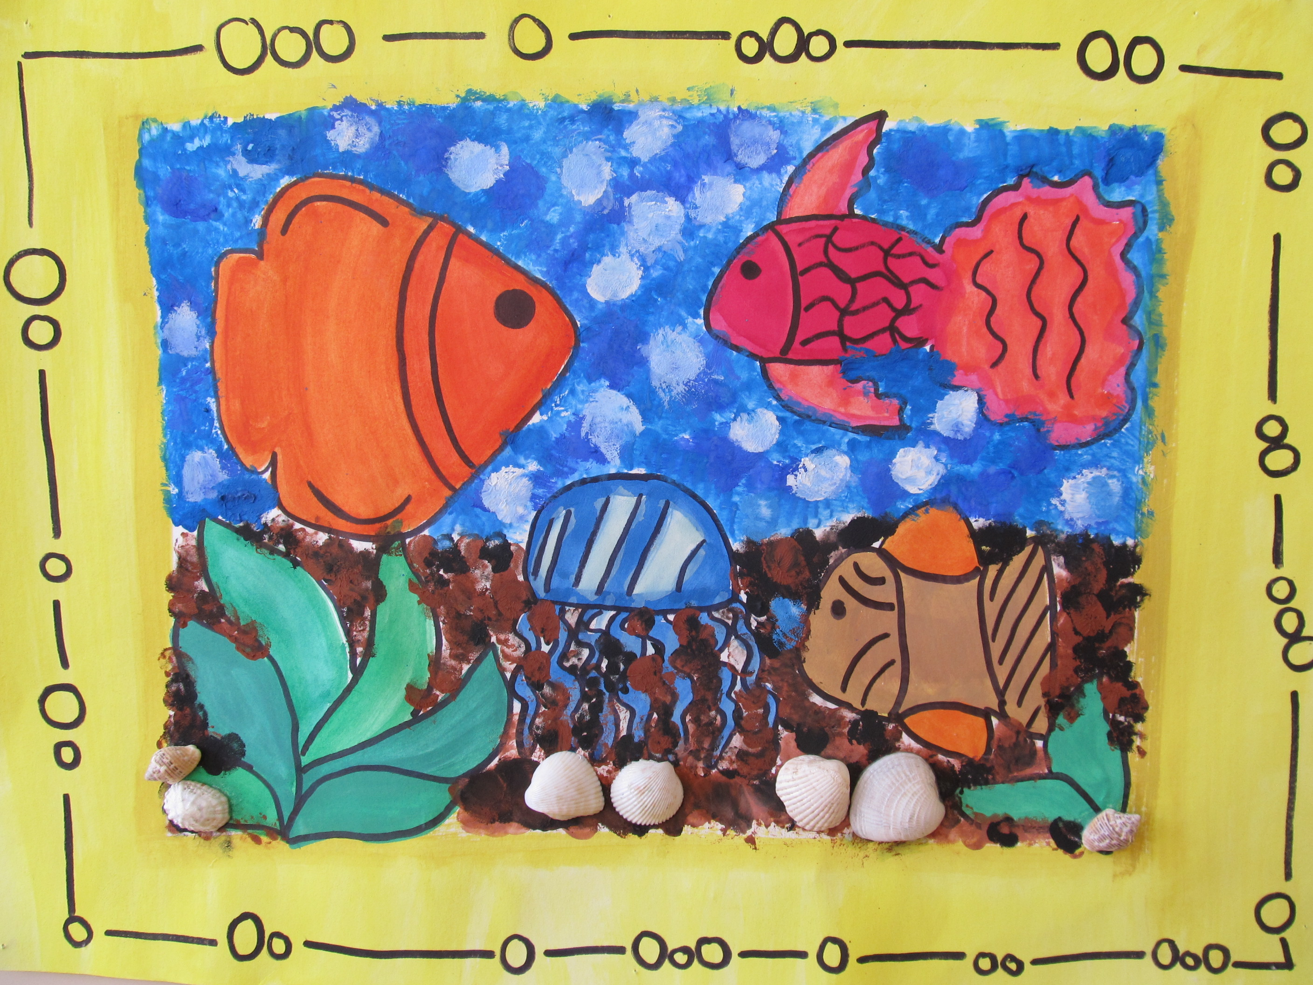
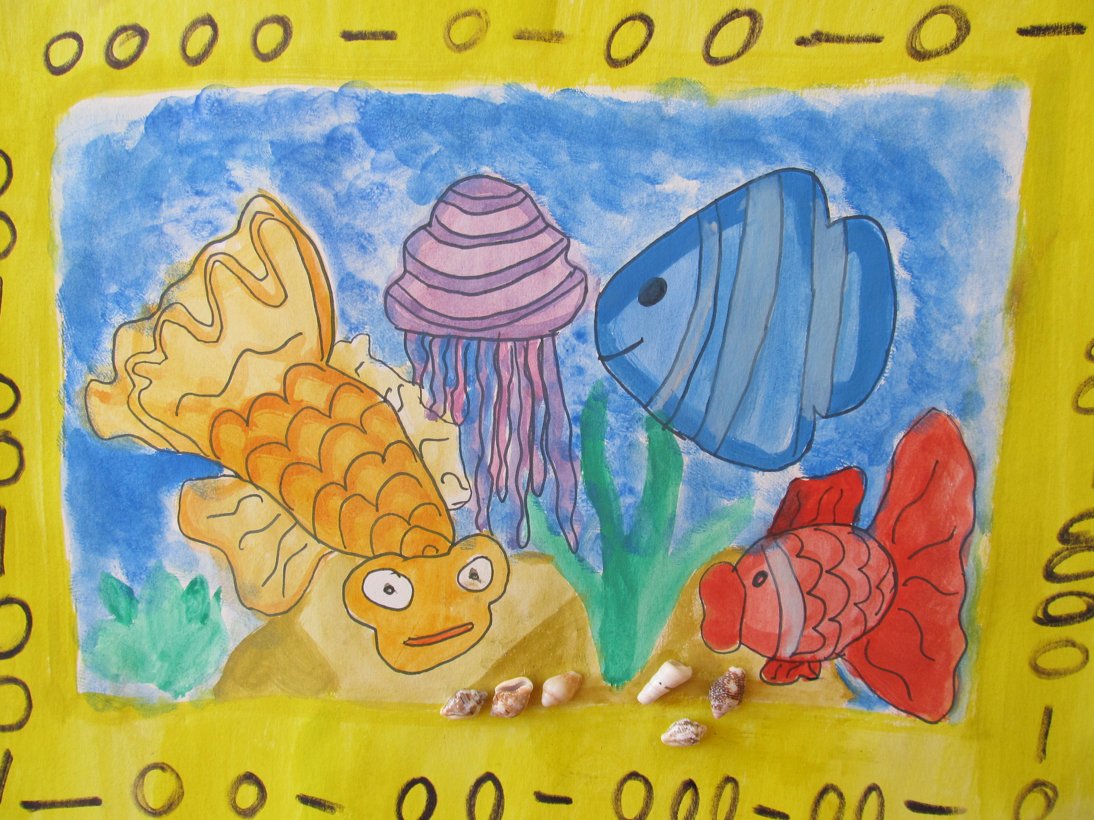
Zdroj: kliparty Microsoft Word

